Lieboch, im Oktober 2018

Sehr geehrte Eltern
Eislaufen in den Weihnachtsferien in Tobelbad / beim Sportplatz. Eislaufsport wird in unserem Verein traditionell angeboten. Natürlich sind wir von der Witterung abhängig.
Diesen Winter wird das Eislaufen wieder von Nadine Saleh, einer versierten Eiskunstläuferin gelehrt, wobei neben Techniken natürlich auch der Spaß am Gleiten auf den Kufen im
Vordergrund steht. Bei Lust und Zeit ist das Laufen in der Grazer Eishalle mit Nadine ebenso möglich.

Nadine SALEH/SINITSCH 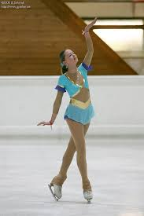
- Teilnehmerin österr. Meisterschaften im Einzel- u. Paarlauf
- 5 fache Steirische Schülermeisterin
- 3 fache Steirische Vize-Schülermeisterin
- Gewinner des Haydnpokals der Stadt Eisenstadt
- Zahlreiche Top platzierungen international uvm.

Schnuppern mit Nadine in den Weihnachtsferien bei
guter Wetterlage geht ebenso wie Freies Laufen oder Eisstockschießen.
Vorabinfos bitte bei verein@prosportslieboch.com holen!

